青岛游戏动作特效制作技巧提升课程
上课地点：青岛 上课形式：面授 培训费用：详询
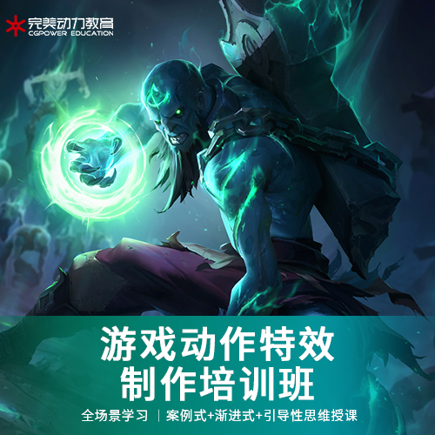
【就业前景】
目前，对游戏产业发展的支持已经纳入863计划，新闻出版署更是下达文件：在五年内，生产超过100款民族网络游戏。然而与国内游戏产业迅猛发展不协调的是：目前国内专业游戏开发设计人才严重短缺，很多游戏企业在招聘人才时，年薪开到10万元以上也很难找到人才。目前来说，游戏专业人才还处于一个供远小于求的局面，需求量极大，完全不用担心就业方面的问题。
【招生对象】
1、高中毕业生,想在大学前收取爱好者提升;
2、大学生或应届毕业生;
3、超过14岁的人对这门课程感兴趣，或想参加相关课程。
4、不需要基础，包教会;
【教学目的】
大力培养CG艺术设计人才,
线下线上融合帮助学生快速学习成长，
技能培训以就业为导向,
【课程简介】
游戏特效指特殊的效果。通常是由电脑软件制作出的现实中一般不会出现的特殊效果。最直白的理解就是游戏中的特殊效果，给我们带来的最直接的感受就是游戏中的光影效果等。它在游戏中具体所体现的细分比较多，比如说人物技能特效、场景中的瀑布、落叶、UI特效等，具体到实际的项目中，这些细分还可能略有不同，以实际项目为准。
【课程内容】
1.U3D基础
2.五行色—技能进阶
3.毕业设计
4.人形生物动画
5.其他生物动画
6.DEMO实训
【学习保障】
入学签订就业协议，学不会免费重学。
【授课方式】
小班实战授课、vip一对一教学、线上下线全场景教学
【公司简介】
完美动力集团成立于1999年，是一家业务范围涵盖影视动画制作、电影电视剧特效制作、影视包装、广告制作、图书出版、游戏设计与开发、CG人才培养的集团公司，同时也是国内CG行业中产业链完整的集产、学、研融合于一体的示范性单位。完美动力集团以创意领航，秉承完美的理念，立志创作最 具影响力的中国影像，逐步引领中国CG教育行业新格局。
完美动力多次荣获全国权威机构颁发的各项教育类大奖，被业内誉为CG人才培养基地。完美动力教育的讲师均在制作公司具有多年以上的制作经验及丰富的授课经验，热心于CG教育领域，多数讲师亲自编写过诸多教材 。以大量的成功案例向社会提供专业CG类培训，更致力于打造中国CG人才，以保证教学质量为培训的基本立足点，为学员提供CG职业教育。

